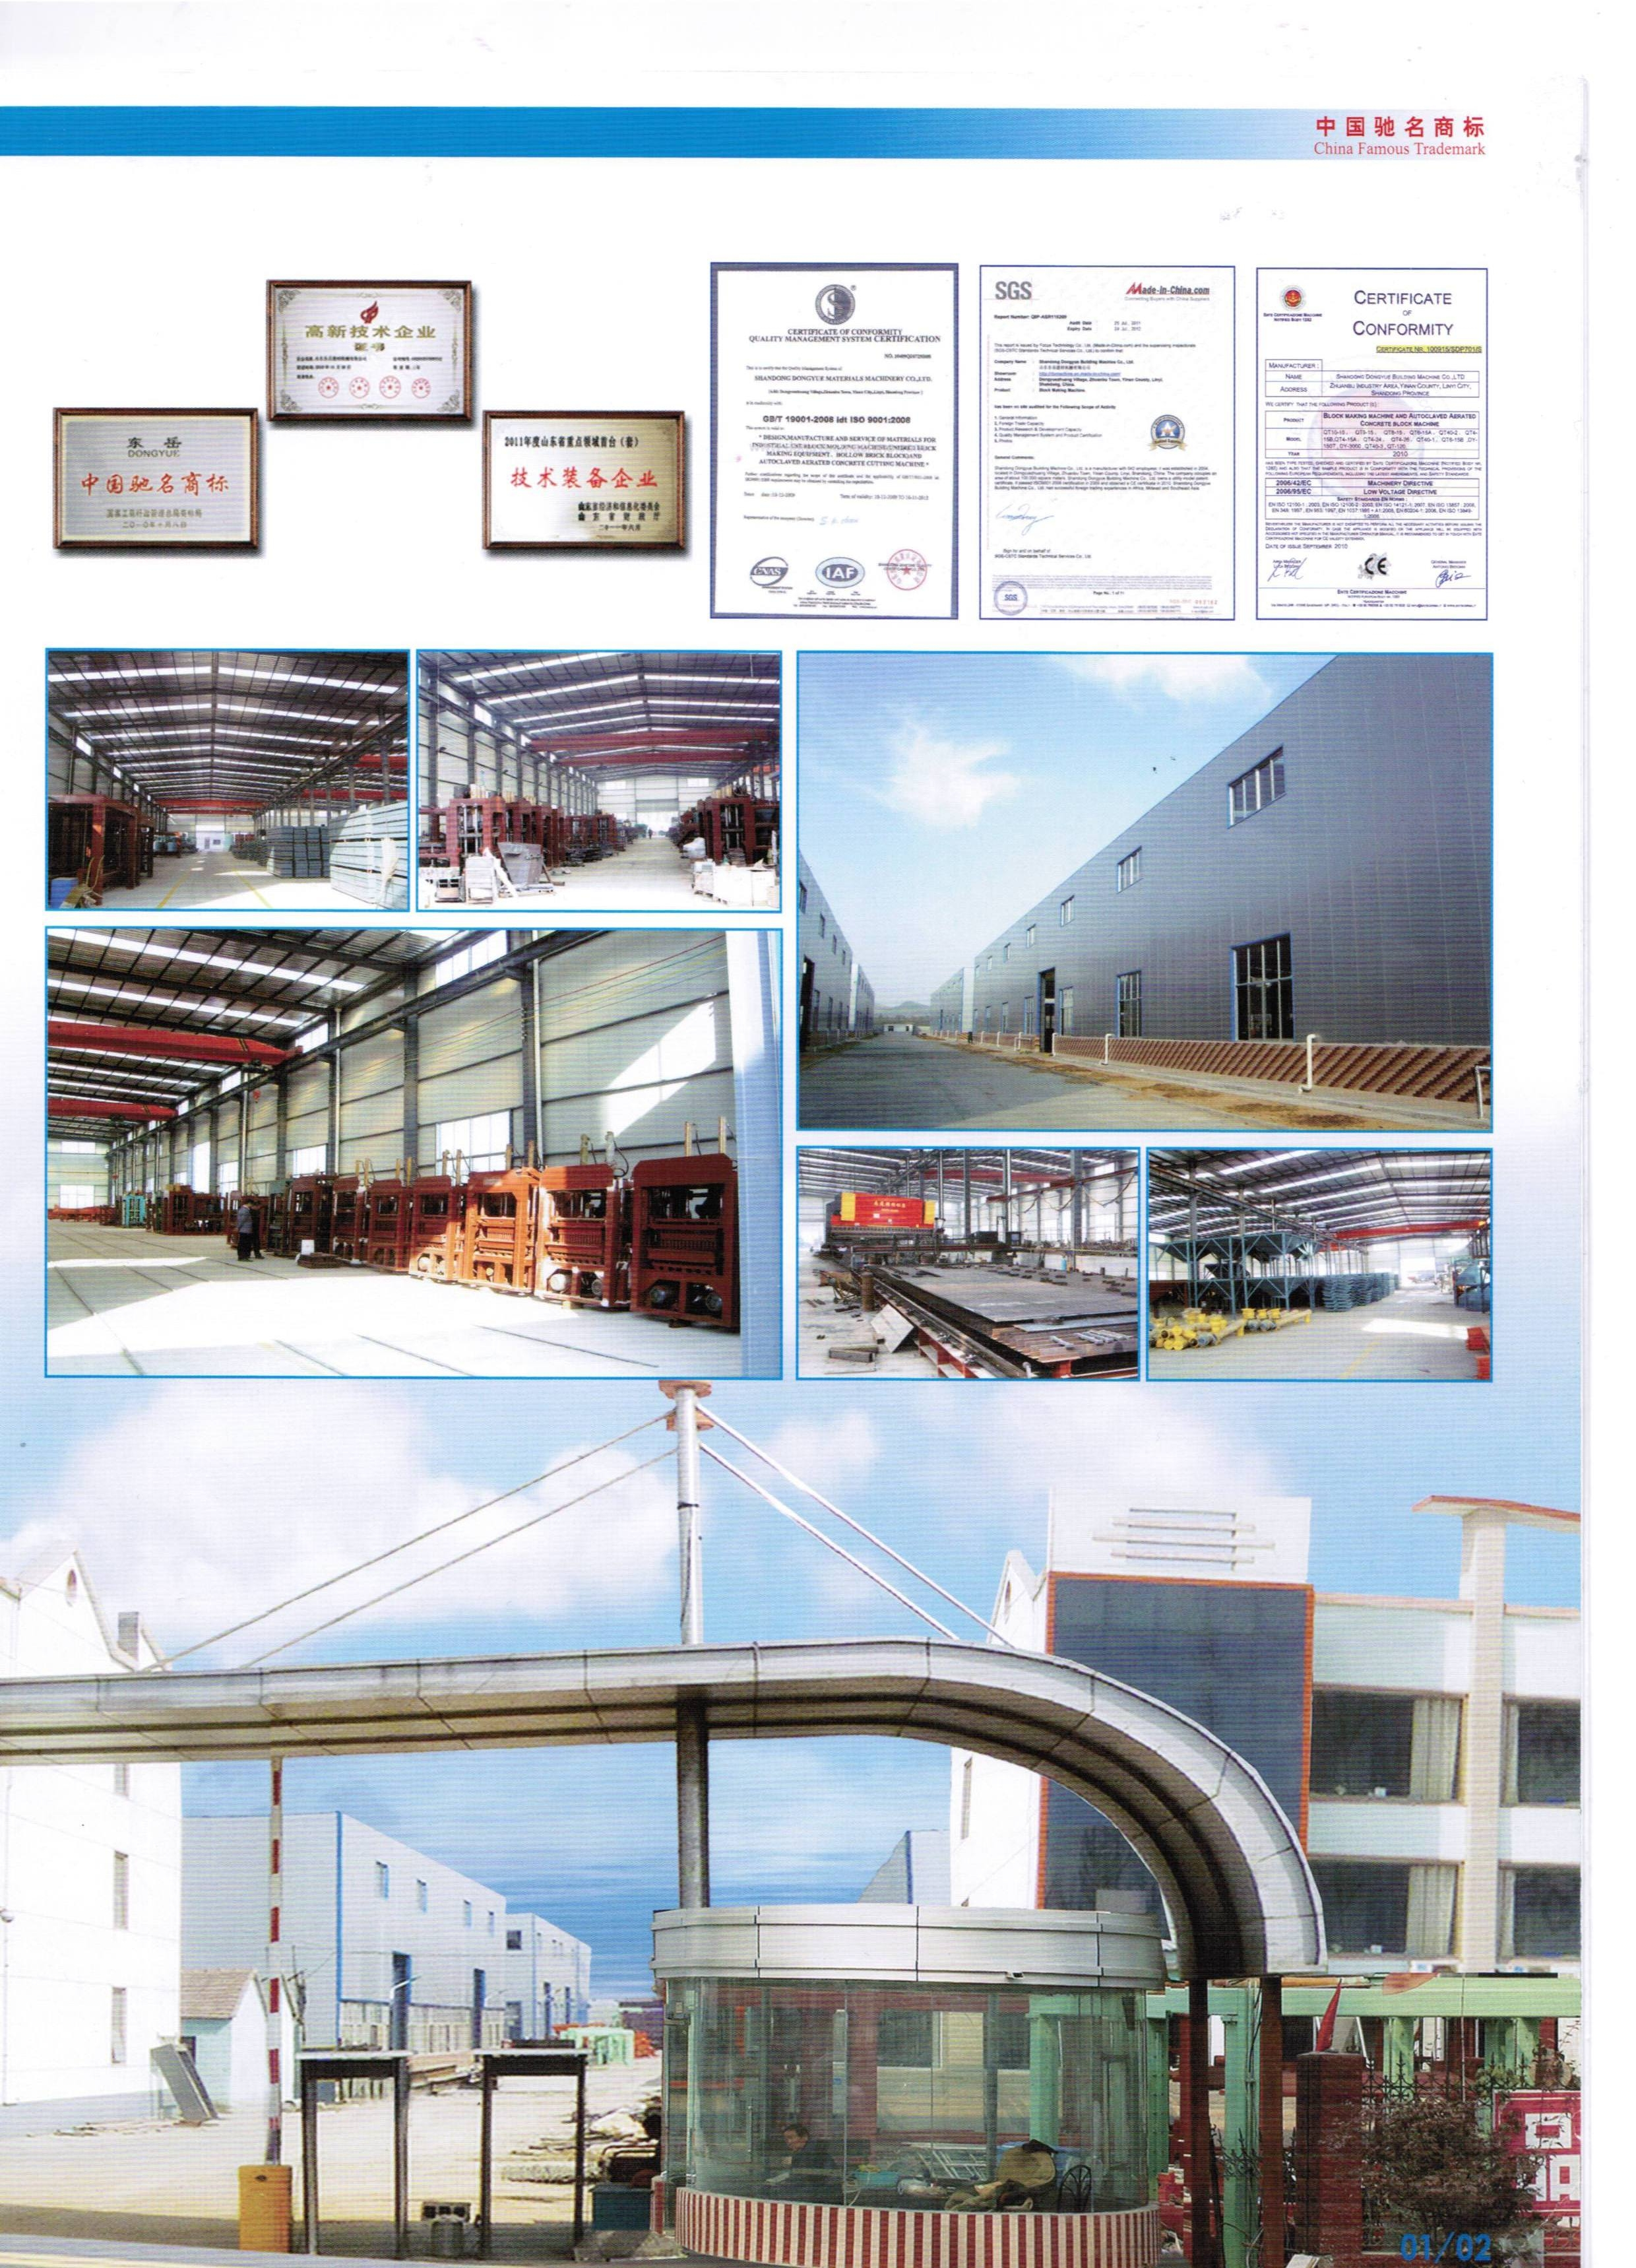

QT4-15C Цена на производственную линию

No |  |  |  | Наимнование |  | Спецификация |  |  |  | Цена за единицу× Кол-во |  | Фотографии
I Система дозирования
1 | 45 тонн бункер для цемента  ( для справки, не включая в общую цену ) |  |  |  |  |  | Емкость | 45 тонн |  | Поставленый клиентом |  | 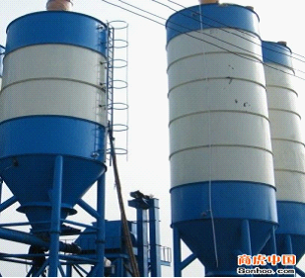
1 |  |  |  |  |  |  | Диаметр банки | 2,2м
1 |  |  |  |  |  |  | Толщина банки | 5мм
1 |  |  |  |  |  |  | Общая высота | 11 м
2 | Винтовой конвейер  ( для справки, не включая в общую цену ) |  |  |  |  |  | Диаметр (мм) | 219 мм |  | 2200×1 шт |  | 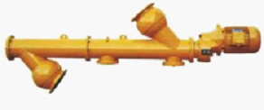
2 |  |  |  |  |  |  | Толщина стенки(мм) | 8мм
2 |  |  |  |  |  |  | Мощность обработки (м³/ч) | 34 м³/ч
2 |  |  |  |  |  |  | Мощность (квт) | 5,5 квт
3 | Весы для цемента  ( для справки, не включая в общую цену ) |  |  |  |  |  | Объем бункер-дозатора | 0,4м³ |  | 1300×1 шт |  | 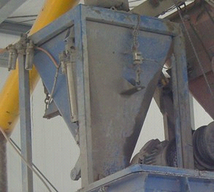
3 |  |  |  |  |  |  | Точность дозирования | ±1％
3 |  |  |  |  |  |  | Макс. замер порошкового материала | 500кг
3 |  |  |  |  |  |  | Макс. замер весов воды | 180 кг
4 | машина для бетонного дозирования |  |  |  |  |  | Емкость бункер-дозатора | 1,2 м³ |  | 7900×1 шт |  | 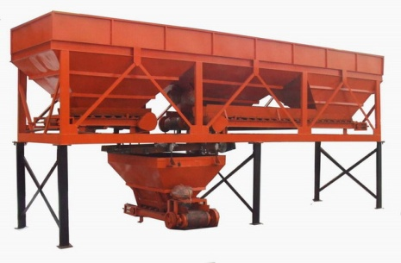
4 |  |  |  |  |  |  | Емкость резервного бункера | 3×3м³
4 |  |  |  |  |  |  | Производительность | 60м³/ч
4 |  |  |  |  |  |  | Макс. замер | 2000 кг
4 |  |  |  |  |  |  | Категория дозирования | 3
4 |  |  |  |  |  |  | Размер（Д×Ш×В)мм | 8390×2000×2800
5 | JS500  бетономешалка |  |  |  |  |  | Входная мощность | 800 Л |  | 6600×1 set |  | 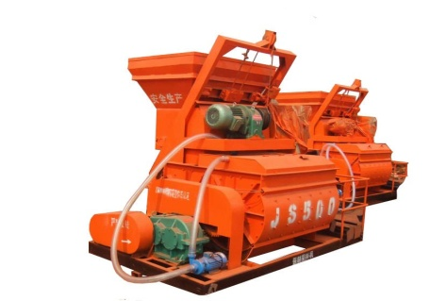
5 |  |  |  |  |  |  | Выходная мощность | 500 Л
5 |  |  |  |  |  |  | Производительность | ≥25м3/ч
5 |  |  |  |  |  |  | Макс. Исходный диаметр материала | 80/60 мм
5 |  |  |  |  |  |  | Скорость вращения перемешанного вала | 2*8об/мин
5 |  |  |  |  |  |  | Размер （Д×Ш×В)мм | 3030×2300×2800 мм
5 |  |  |  |  |  |  | мощность | 24,75 кВт
5 |  |  |  |  |  |  | Вес | 4000 кг
6 | Ленточный конвейер |  |  |  |  |  | Длина | 6 м |  | 1500x1 шт |  | 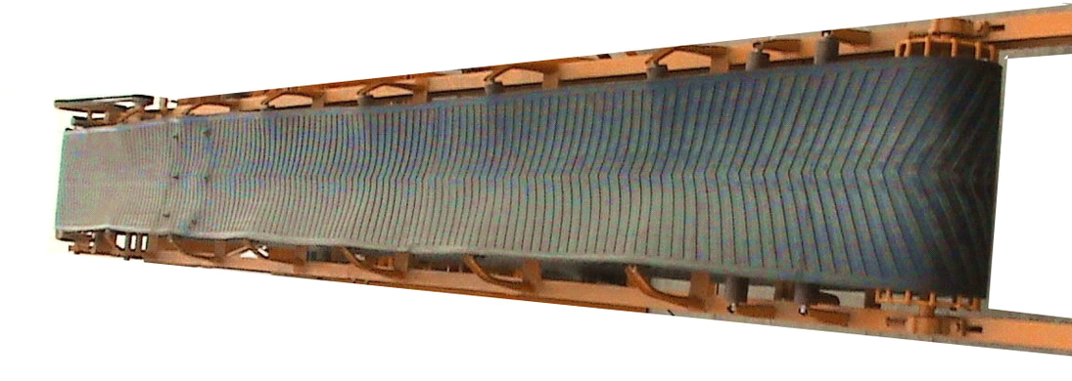
6 |  |  |  |  |  |  | Ширина | 50 см
6 |  |  |  |  |  |  | мощность | 1,1 квт
Ⅱ、Формовочная стадия
7 |  | Машина для производства блоков |  |  |  | Машина для производства блоков |  | 1шт |  | 19800×1 шт | 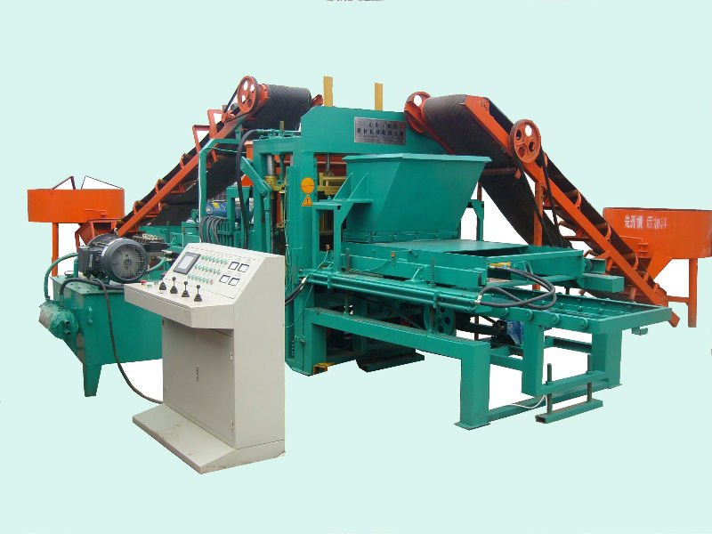
 |  |  |  |  |  | Гидравлический блок |  | 1 шт |  | 19800×1 шт
 |  |  |  |  |  | PLC Блок управления |  | 1 шт |  | 19800×1 шт
 |  |  |  |  |  | Поддная машина для подачи материала |  | 1 шт |  | 19800×1 шт
 |  |  |  |  |  | Блок уборочной машины |  | 1 шт |  | 19800×1 шт
 |  |  |  |  |  | Запасные части и инструменты |  | 1 шт |  | 19800×1 шт
 |  |  |  |  |  | Пресс-форма |  | 1шт |  | 19800×1 шт
Ⅲ. стадия передачи
8 |  | Оборудование передачи |  |  | Автоматический штабелер для блоков |  |  | 1 шт | 4500×1 шт |  | 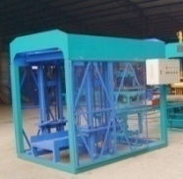
 |  |  |  |  | Ручная гидравлическаятележка |  |  | 2 шт
Общая цена FOB Циндао: 40300USD
Контейнер: Для оборудований No.4~8 нужно 2×40-футового контейнера(40-футовый)
IV. Опционные аксессуары
9 |  |  | Машина для подачи увета |  | Машина для подачи цвета |  |  | 1 шт | 4500x1 шт |  | Опционные( для укладчика с изготовлением цвета)
 |  |  |  |  | Цветной смеситель(1,2м диаметр) |  |  | 1 шт
 |  |  |  |  | Цветная транспортерная лента |  |  | 1 шт
10 |  |  | Поддон |  | ПВХ поддон/бамбуковый поддон |  |  | (1010x550x25 мм) | 1200 шт |  | 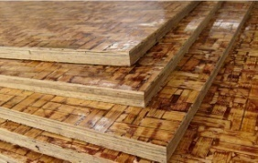
11 |  |  | Дополнительная пресс-форма |  | Пресс-форма для блоков |  |  | 1шт | 2200 |  | (включая пустотелых блоков, твердых блоков)
 |  |  |  |  | Пресс-форма для укладчика |  |  | 1 шт | 2400 |  | (включая все виды камней для мощения, блоков блокировки, бордюрных камней)

QT4-15C параметры главной машины
Размер главной машины | 3800×1800×2550мм | Мощность главной машины | 19,2 кВт
Формовочная площадка | 400×800мм | Вибрационное усилие | 40 КН
Формовочный период | 15-25 С | Модель смесителя | JQ500/JS500
Размер поддона | 1010×550×25мм | Общее водопотребление | 4T/every day
Вес главной машины | 4,6 тонны | Напряжение | 380В/220В/415В

Перечень обычных производительность блоков и камней для мощения

Размер（Д×Ш×В) | шт/Персс-форма | шт/ час | шт/ 8 часов
400X100X200 | 8 | 1440 | 11520
400X150X200 | 6 | 1080 | 8640
400X200X200 | 4 | 720 | 5760
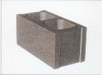400X250X200 | 3 | 540 | 4320
230x110x70 | 24 | 4320 | 34560
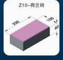200X100X60 | 16 | 2880 | 23040
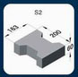200X163X60 | 8 | 1440 | 11520
Можно сделать все виды пустотелых и твердых и блоков для укладчика.

Основное сырье
Напряжение и прочность : 10-15 МПА(для увеличения прочности, будет нужно менять проектирование состава смеси)

No | Наименование | Пропорциональный коэффициент | Образцы
1 | цемент | 10% | 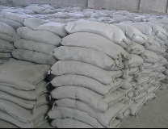
2 | песок | 30% | 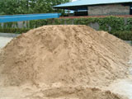
3 | щебенка | 60% | 

